Specializzazione: suggerita post Diploma  non universitaria, Low Cost, breve | per diventare eXpert, occupato, di Alto profilo > subito alla  www.paraUniversita.it  ampia formazione per Lavoro certo  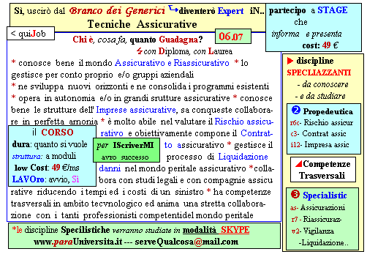  Il corso ed i suoi contenuti personalizzeranno il mio curriculum | INFO o SmS 56    392 8233 155  e Tu, 25 April  partecipi allo STAGE   che informa e presenta  la Specializzazione ?  Sì,.poi frequenterò  il CORSO 06.07  specialisTico

